Questo modello di dichiarazione sostitutiva fac-simile per l’esenzione canone rai abbonamento è offerto da Gestionale.co
DICHIARAZIONE SOSTITUTIVA RELATIVA AL CANONE DI ABBONAMENTO

Informativa sul trattamento dei dati personali ai sensi dell’art. 13 D.lgs.
n. 196/2003 - Codice in materia di protezione dei dati personali
ALLA
TELEVISIONE
PER USO
PRIVATO
ARTICOLO 1,
COMMA 153, DELLA
LEGGE 28 DICEMBRE 2015, N. 208
Informativa sul trattamento dei dati personali ai sensi dell’art. 13 D.lgs. n. 196/2003 - Codice in materia di protezione dei dati personali.
Con questa informativa l’Agenzia delle Entrate spiega:
- come utilizza i dati che Lei fornisce attraverso il modello di dichiarazione sostitutiva relativa
al canone di abbonamento alla televisione per uso privato, resa ai sensi dell’articolo 47 del D.P.R. 28 dicembre 2000, n. 445, e successive modificazioni e integrazioni;
- quali sono i diritti che Le sono riconosciuti, così come stabilito dal D.lgs. n. 196/2003 “Codice in materia di protezione dei dati personali” il quale prevede un sistema di garanzie per tutelare i dati personali nel loro trattamento.
I dati personali che Lei ci comunica, quali ad esempio il nome, il cognome, il codice fiscale etc., sono oggetto di trattamento esclusivo da parte dell’Agenzia delle Entrate, che li utilizza per la gestione e la verifica della dichiarazione sostitutiva relativa al canone di abbonamento alla televisione per uso privato, così come previsto dall’articolo 1, comma 153, della legge 28 dicembre 2015, n. 208. In assenza di tali dati non sarà possibile per l’Agenzia accogliere la richiesta di non addebito del canone di abbonamento alla televisione per uso privato nella fattura relativa alla fornitura di energia elettrica. L’indicazione di dati non veritieri può far incorrere in sanzioni amministrative o, in alcuni casi, penali. Il trattamento dei dati viene effettuato con l’ausilio di strumenti elettronici, con modalità idonee a
garantire la sicurezza e la riservatezza degli stessi. Specifiche misure di sicurezza sono osservate per prevenire la perdita dei dati, gli usi illeciti o non corretti e gli accessi non autorizzati.
L’Agenzia delle Entrate, con sede in Roma, Via Cristoforo Colombo n. 426 c/d - 00145, assume la qualifica di “Titolare del trattamento dei dati personali” quando questi entrano nella sua disponibilità e sotto il suo diretto controllo, e si avvale della Sogei S.p.a che, in qualità di partner tecnologico cui è affidata la gestione del sistema informativo dell’Anagrafe tributaria, è stata designata “Responsabile del trattamento dei dati”.
In ogni momento potrà esercitare i suoi diritti nei confronti del Titolare del trattamento, ai sensi dell’art. 7 del D.lgs. n. 196/2003, in particolare Lei potrà chiedere di conoscere l’esistenza di trattamenti di dati che possono riguardarla; di ottenere senza ritardo la comunicazione in forma intellegibile dei medesimi dati e della loro origine, la cancellazione, la trasformazione in forma anonima o il blocco dei dati trattati in violazione di legge; l’aggiornamento, la rettificazione ovvero l’integrazione dei dati; l’attestazione che le operazioni predette sono state portate a conoscenza di coloro ai quali i dati sono stati comunicati, eccettuato il caso in cui tale adempimento si riveli impossibile o comporti un impiego di mezzi manifestamente sproporzionato rispetto al diritto tutelato; di opporsi, in tutto o in parte, per motivi legittimi, al trattamento dei dati personali che la riguardano, ancorché pertinenti allo scopo della raccolta.
Per avere ulteriori informazioni in ordine ai suoi diritti sulla privacy l’Agenzia La invita a visitare il sito web del Garante per la protezione dei dati personali all'indirizzo www.garanteprivacy.it.

Questo modello di dichiarazione sostitutiva fac-simile per l’esenzione canone rai abbonamento è offerto da Gestionale.co
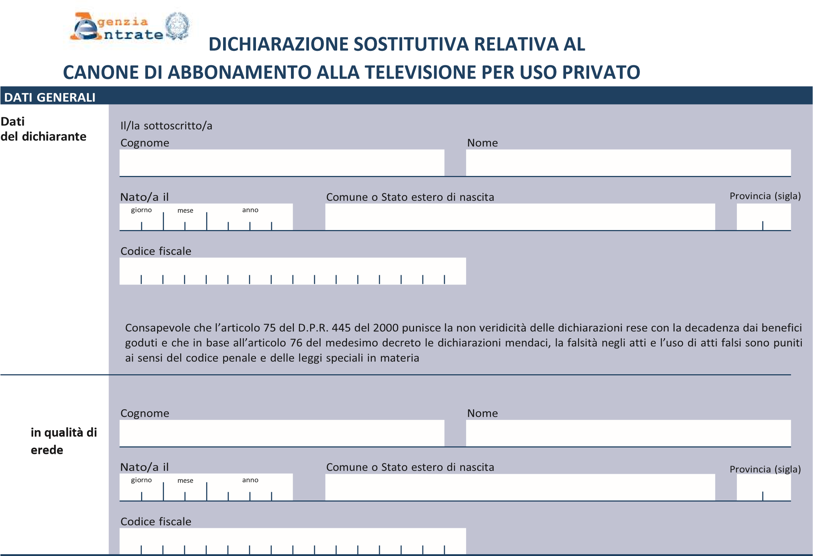
Impegno alla presentazion e telematica | rio  Data dell’impegno
 | giorno mese anno |  |  | FIRMA DELL’INTERMEDIARIO
Quadri compilati | Quadro A |  |  | Quadro B
 |  |  |  |  |  | Quadro C
Firma del dichiarante |  |  |  |  |  | Data  Allega copia del documento di riconoscimento
 |  |  |  | FIRMA
gio

rno

mese

anno

ATTENZIONE
Il modello deve essere presentato esclusivamente dai titolari di utenza di fornitura di energia elettrica per uso domestico residenziale (ad eccezione del caso in cui la dichiarazione sia resa da un erede)
Nei casi in cui non sia possibile la trasmissione telematica, il modello può essere presentato a mezzo del servizio postale in plico raccomandato senza busta al seguente indirizzo:
AGENZIA DELLE ENTRATE, UFFICIO DI TORINO 1, S.A.T. - SPORTELLO ABBONAMENTI TV - CASELLA POSTALE 22 - 10121 TORINO

Questo modello di dichiarazione sostitutiva fac-simile per l’esenzione canone rai abbonamento è offerto da Gestionale.co
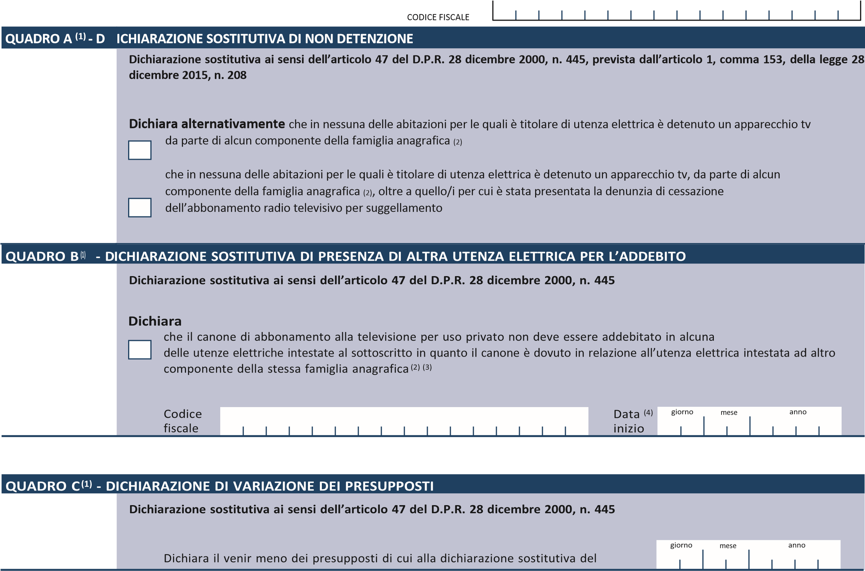
- La compilazione dei quadri A, B e C è alternativa.
- Per famiglia anagrafica si intende un insieme di persone legate da vincoli di matrimonio, parentela, affinità, adozione, tutela o da vincoli affettivi, coabitanti ed aventi dimora abituale nello stesso comune (articolo 4 del D.P.R. n. 223/1989).
- L’erede può compilare questa sezione per dichiarare che il canone è dovuto in relazione all’utenza elettrica intestata a se stesso o ad altro soggetto, anche se l’intestatario dell’utenza elettrica non fa parte della stessa famiglia anagrafica del deceduto.
- Indicare la data dalla quale sussiste il presupposto attestato (ad esempio, la data dalla quale il dichiarante è entrato a far parte della famiglia anagrafica del soggetto di cui ha indicato il codice fiscale). Se questa data è antecedente al 1° gennaio dell’anno di presentazione della dichiarazione sostitutiva nel campo “data inizio” può essere indicato, convenzionalmente, il 1° gennaio dell’anno di presentazione.

